


Instrucciones:
César Cedillo Rodríguez
21009033
Alejandro Domingo Velazquez Cruz

Retoma el formulario del Reto 3 y compleméntalo utilizando el lenguaje de programación PHP para que se encargue de registrar los datos de los alumnos, para ello será necesario:

- Registrar los datos básicos de los alumnos, utilizando el lenguaje de programación PHP.
- Integrar el botón “Registrar” y mostrar que su funcionalidad es correcta.
- Enviar los datos capturados a una nueva página que se encargará de recuperar los datos enviados, utilizando el lenguaje de programación PHP y, a su vez, mostrarlo en una tarjeta.

Para la entrega y elaboración del proceso se deben atender los lineamientos que a continuación se solicitan:

- Entregar en un archivo Zip con los siguientes requerimientos:

- Index.php con la creación de un formulario utilizando PHP
- Index.css, empleando las hojas de estilos CSS para aplicar un diseño profesional a la página index.php
- Card.php con la creación de una tarjeta utilizando PHP
- Card.css, empleando las hojas de estilos CSS para aplicar el diseño profesional a la página card.php

Programación web
| Reto 5
Programemos en PHP
Nombre completo
Fecha de elaboración
Nombre del asesor
 | Tip  Para el desarrollo de este reto se recomienda utilizar el editor de código VSCode. Si no lo tienes, lo puedes descargar desde el siguiente enlace: https://code.visualstudio.com/

- Adaptar el formulario del Reto 3 con las siguientes características (index.php):

- El formulario debe tener un color de fondo diferente al que viene por defecto en el cuerpo del documento.
- Debe mostrar el título “Registrar alumno”.
- Debe tener los siguientes campos con sus respectivos títulos:
  - Nombre (el input debe ser de tipo text)
  - Apellidos (el input debe ser de tipo text)
  - Edad (el input debe ser de tipo number)
  - Correo (el input debe ser de tipo email)
  - Contraseña (el input debe ser de tipo password)
- Debe tener un botón con la función de enviar los datos del formulario a una nueva página.

Puedes basarte en el siguiente ejemplo. Nota: El diseño no debe ser igual a este.
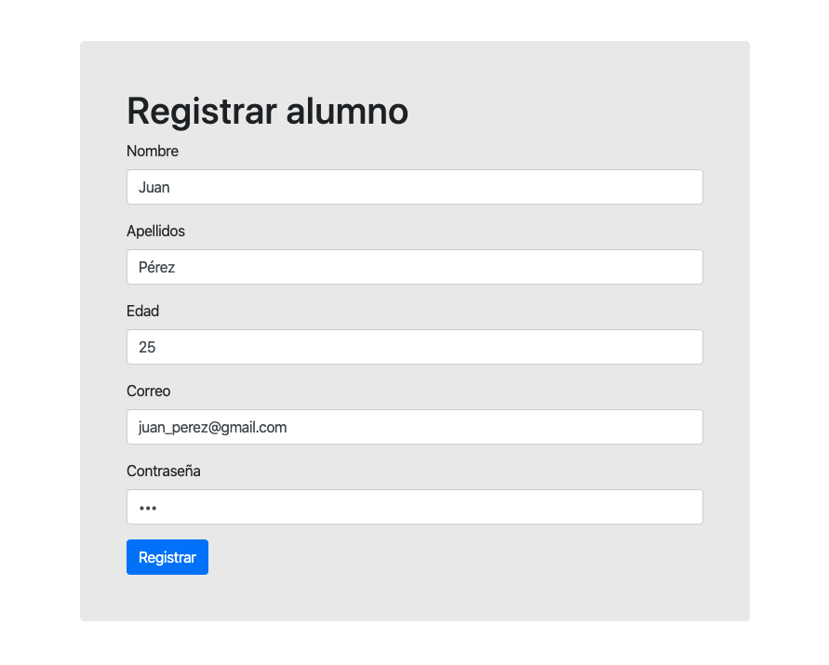
- Para el archivo card.php, crea una vista con las siguientes características:
- Debe mostrar una imagen.
- Debe tener el título “Alumno”.
- Debe mostrar los datos enviados en el formulario anterior:
  - Nombre
  - Apellidos
  - Edad
  - Correo

A continuación, se muestra un ejemplo sobre cómo se debería ver la tarjeta (Nota: No es obligatorio este diseño).

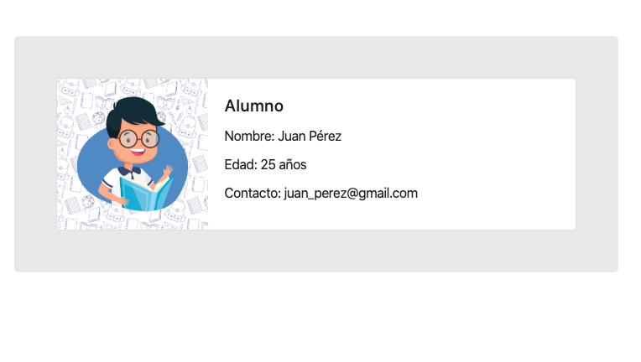

- Flujo de la página web: Ingresa los datos en el formulario. Posteriormente, deberás presionar sobre el botón “Registrar”, el cual enviará la información a la página card.php, utilizando el método POST. En la página card.php se deberán obtener los datos enviados, utilizando el lenguaje de programación PHP y mostrar en la tarjeta el nombre, la edad y el correo, los cuales fueron capturados anteriormente en el formulario.
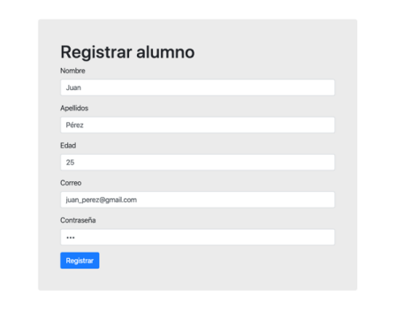
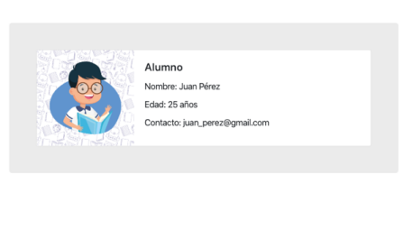

index.php
card.php



Los recursos visuales fueron tomados totalmente de Freepick. (2020). Niño de regreso a la escuela vector gratuito. Recuperado de https://www.freepik.es/vector-gratis/nino-regreso-escuela_5721904.htm#page=1&query=student&position=21

